Областное государственное бюджетное общеобразовательное учреждение «Шебекинская средняя общеобразовательная школа с углубленным изучением отдельных предметов» Белгородской области

Мастер-класс

Использование игровых технологий как средство повышения мотивации и познавательного интереса к обучению
у детей с интеллектуальными нарушениями в развитии

Подготовил:
учитель-дефектолог
Бушкова Ирина Владимировна

2021

Целевая аудитория: учителя-логопеды общеобразовательных школ.

Цель: привлечь внимание учителей-логопедов к проблеме повышения мотивации у детей с интеллектуальными нарушениями к учебному процессу, показать роль игровых технологий для развития познавательной деятельности обучающихся с ОВЗ.
Задачи:
- показать эффективность игры в работе с детьми, имеющими интеллектуальные нарушения;
- расширить знания учителей-логопедов об игровых технологиях, используемых на логопедических занятиях с обучающимися с интеллектуальной недостаточностью;
- показать практическое применение игровых методов и приёмов для развития мелкой моторики, памяти, мышления и речи у детей с интеллектуальными нарушениями, обучающимися в средней общеобразовательной школе.

Ход мероприятия

Ι. Вступительное слово
- Интеллектуальные нарушения у обучающихся – это стойкие нарушения познавательной деятельности, вызванные поражениями коры головного мозга, которые влияют на речевое развитие ребенка, его внимание, восприятие, память, мышление, а так же на поведение и физическое состояние. Недоразвитие познавательных процессов влечет за собой искаженное восприятие детьми окружающего мира, затрудненное усвоение учебного материала, поэтому любой учебный материал усваивается ими после многократных повторений.
- Уважаемые коллеги, сталкиваясь с проблемами обучения учащихся с интеллектуальными отклонениями в развитии, мы отмечаем, что у них низкий уровень мотивации познавательной деятельности, дефицит её организованности и целенаправленности. Мотивы умственно отсталых обучающихся бедны по содержанию. Недоразвитие мотивационной сферы вызывает трудности в формировании потребностей и интересов. Поэтому перед педагогом стоит задача – сформировать учебную мотивацию, вызвать познавательный интерес через эффективные методы и приёмы. Наиболее стимулирующим средством познавательного интереса детей на занятиях является игровая технология.
К начальному проявлению познавательного интереса следует отнести желание умственно отсталого ученика поближе познакомиться с попавшим в поле зрения предметом. Этот интерес неустойчив, ситуативен. Дидактические игры помогают преодолеть вялость, пассивность детей, повысить их работоспособность, снизить возбудимость или заторможенность, побуждать к речевой активности.
Надо отметить, что для более успешного обучения умственно отсталого школьника важно то, насколько он сам хочет овладеть умениями и знаниями, поэтому вопрос о формировании мотивов учебной деятельности является для педагога одним из важнейших.
Таким образом, можно считать дидактическую игру одним из эффективных методов в обучении умственно отсталых обучающихся. Ведь игра нужна для изучения нового материала и его закрепления, с её помощью ребенок учится преодолевать трудности, игра вызывает у обучающегося положительную мотивацию деятельности. Подбирая игру, очень важно учитывать возрастные, психофизические возможности ребёнка, находить подход к личности каждого ученика.
ΙΙ. Основная часть
- Сегодня я проведу небольшой мастер-класс по применению с умственно отсталыми обучающимися игровых технологий на логопедических занятиях, которые помогают повысить мотивацию и формировать познавательный интерес к обучению.
Надеюсь, что вас заинтересуют игровые методы и приемы, которые я применяю на логопедических занятиях.

Игровые технологии для развития мелкой моторики

Недоразвитие мелкой моторики у детей с умственной отсталостью проявляются в неспособности целенаправленно управлять своими движениями, они с трудом воспроизводят движения по образцу. .Развитие мелкой моторики у школьников с интеллектуальной недостаточностью стимулирует внимание, координацию, мышление, наблюдательность, двигательную память, речь. Представляю вам некоторые игровые упражнения по развитию мелкой моторики.

«Веселый массаж»
Педагог выдавливает крем на левую руку ребенка. Поглаживая и похлопывая ее от локтя до кончиков пальцев и в обратном направлении, размазывает крем, действуя правой рукой ученика. Затем руки меняются. Все движения сопровождаются словами:
«С горки – бух»! (движение от локтя к пальцам руки) «На горку – ух»! (движение от кончика пальцев до локтя).
Такой массаж превращается в весёлую игру, а педагог преследует цель закрепить с учеником части тела, сформировать пространственную ориентировку, повторить, где левая рука, а где – правая.

Для развития мелкой моторики можно пробовать игры с конструктором, пирамидками, шнуровать ботиночки, использовать мозаику, штриховку нарисованных по контуру предметов, обводку, счётные палочки, каштаны и другие мелкие предметы (пуговицы, крупы, горох, фасоль), выкладывание по контуру рисунка камешки, бусинки и т.д. Все игры с мелкими предметами должны проходить под очень строгим контролем педагога, иначе умственно отсталый ребёнок может причинить себе вред. Выклывание по контуру рисунка разноцветные магнитики :
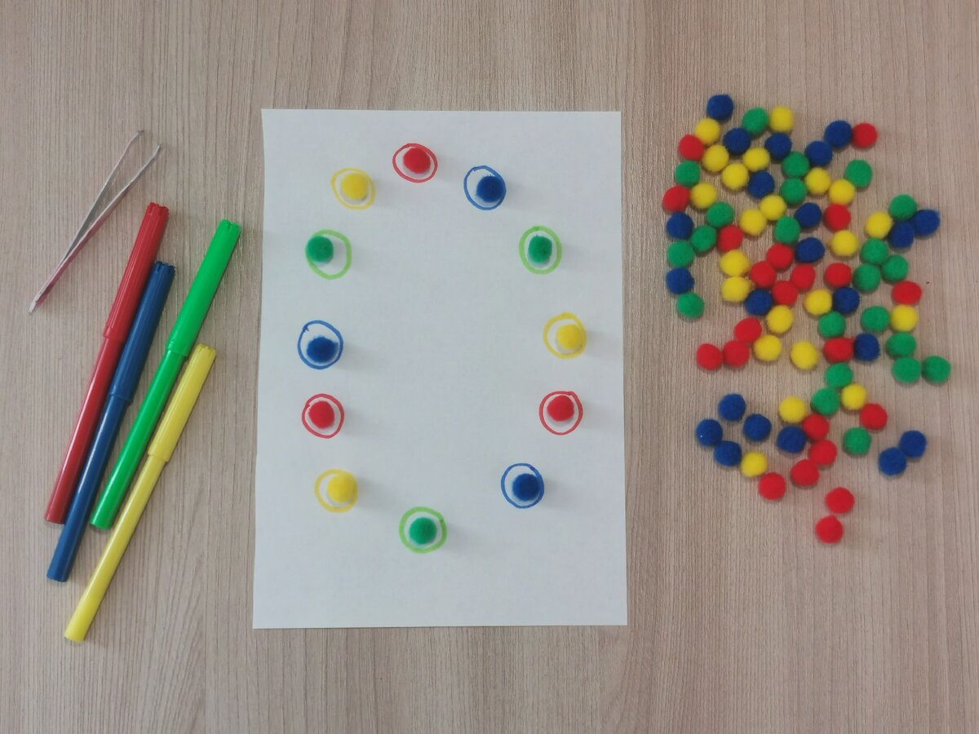
Решая задачу закрепления цвета, одновременно развиваю умение рисовать фломастерами разноцветные кружочки, пользоваться пинцетом, раскладывая по кружочкам соответствующего цвета «горошины» из мозаики. Все предметы обязательно называть словами.
- А сейчас, уважаемые коллеги, разрешите вам предложить задание - вам необходимо выложить из камушков фигурки:
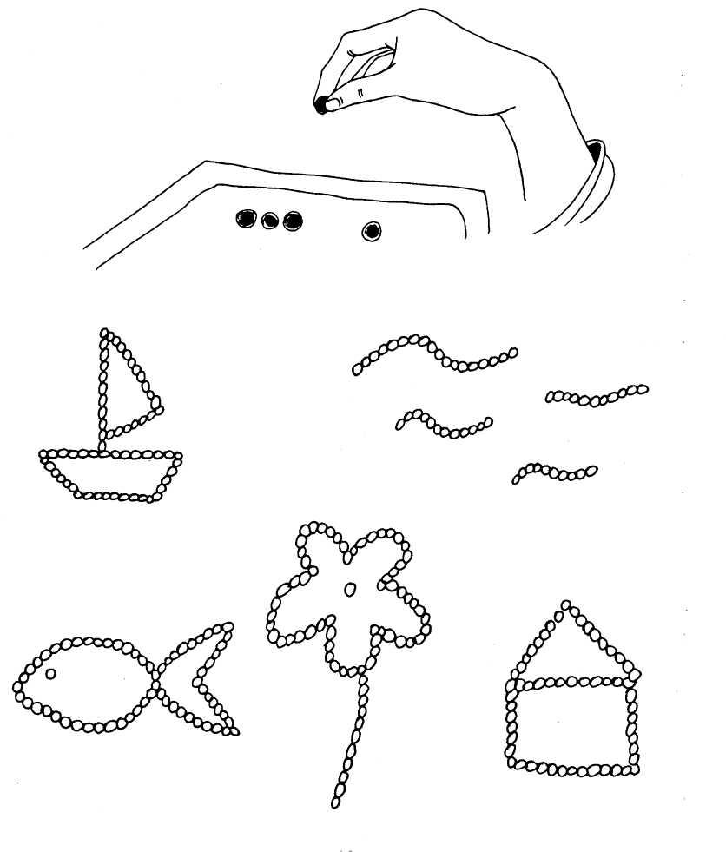
- А из счётных палочек ракету или кораблик (с детьми задание выполняется по образцу) и повторить геометрические фигуры.
- Будет хорошо, если задания подобного рода вы будете использовать на практике в своей повседневной работе с детьми. (Учителям-логопедам раздаются счётные палочки и листы с изображением кораблика, рыбки, цветка, домика и элементы мозаики)Все

«Сложим пирамидку»

Сначала знакомим ученика с игрушкой: внешним видом, свойствами, способами действия (нанизывать кольца на стержень без учета величины, затем с учетом величины колец).Формируем игровые действия с различными видами пирамидок (деревянной, пластмассовой). . Дети с трудом попадают отверстием кольца на стержень пирамиды, поэтому берем руку ученика и вместе с ним проделываем все манипуляции.
«Гости»

Ладони сомкнуты, пальцы прижаты друг к другу.
— Мама, мама! (Мизинцы четыре раза постукивают друг о друга).
— Что, что, что? (Постукивают друг о друга указательные пальцы).
— Гости едут! (Постукивают мизинцы).
— Ну и что? (Постукивают указательные пальцы).
— Здрасьте! Здрасьте! (Средний и безымянный пальцы дважды перекрещиваются с теми же пальцами другой руки, обходя их то справа, то слева).
— Чмок, чмок, чмок! (Средний и безымянный пальцы постукивают по тем же пальцам другой руки (гости целуются).
Последние слова и движения («Здрасьте! Здрасьте!», «Чмок, чмок, чмок») повторяются дважды.

«Колечко»

Поочередно перебираем пальцы рук, соединяя в кольцо с большим пальцем; последовательно указательный, средний и т.д. Упражнение выполняется в прямом (от указательного пальца к мизинцу) и в обратном (от мизинца к указательному пальцу) порядке. Сначала упражнение выполняется каждой рукой отдельно, затем вместе.

Для развития мелкой моторики мы используем различные предметы: верёвочки, мячи, пластилин, специальную глину для лепки, резиновые игрушки, мисочки с песком или крупой, применяем рисование пальцами рук. Рисовать сначала можно на доске, рисуя мелом, потом перейти к рисованию карандашами или фломастерами на альбом листе. Рисуем кружочки и другие геометрические фигуры по контурным линиям или соединительным точкам.

Игры для развития памяти у обучающихся с умственной отсталостью
У детей с интеллектуальными нарушениями наблюдаются: замедленное запоминание и быстрое забывание, неточность воспроизведения, неполная переработка воспринимаемого материала. Предлагаю следующие дидактические игры:

«Игра в слова»
Показываете игрушку или картинку, называете их словами, например: заяц, слон, мышь, шкаф, медведь, диван.
Задание 1. « Покажи, где слон, где мышь?» и т.д. Если ребёнок владеет речью, то просим назвать предметы по памяти, закрыв их от него ширмой.
Задание 2. «Как ты думаешь, можно эти предметы разделить на группы?» Подсказываем, подводим к правильному ответу: «Назови (покажи) животных, мебель.
Задание 3 (для говорящих детей): «Назови, пожалуйста, еще раз все слова».

«Вспомни, как было»

На доске в ряд вывешивают 4-5 карточек (геометрические фигуры или предметы). Предлагается внимательно смотреть 10-20 секунд на карточки и запомнить их месторасположение. Затем обучающийся на 1-2 секунды закрывает глаза, а учитель-логопед меняет 2 карточки местами или убирает одну карточку, а остальные сдвигает. Предлагается определить – что изменилось? (сначала убирают или меняют крайние изображения, а только потом в середине).

«Искатель»
Ученику показываем 5-6 хорошо знакомых предметов в течение 10-20 секунд, предлагаем хорошо их запомнить. Ребёнок выходит из класса или завязываем платочком ему глаза, а учитель-логопед раскладывает предметы в разных углах класса (комнаты). Нужно отыскать эти предметы среди массы других предметов.

«Поход в магазин»

На столе или классной доске имитируем полки магазина, на которых лежат различные продукты. Учитель-логопед называет все продукты и говорит, что надо купить только те продукты, которые им мама написала в списке (от трёх до шести продуктов, в зависимости от способности ученика запоминать)

«Фотограф»

Предложить ученику тщательно рассмотреть 4-5 предметов в течение 30 секунд («сфотографировать»). Заранее предупреждаем, что относительно предметов могут быть заданы любые вопросы ( какого цвета карандаши? что сделано из стекла и дерева? и т.д.).

Игры на развитие мышления у обучающихся с умственной отсталостью

«Отгадай предмет по описанию»

Эта для детей с: легкой и средней степенью умственной отсталости.
Перед учеником несколько картинок или предметов (или одна картинка, на которой размещено несколько предметов) Даём словесную характеристику предмета по заданным признакам. Ученик должен среди картинок выбрать описанный предмет. Можно дать наглядную схему: цвет, материал, форма, величина, свойства, вид.
Описание предмета: зелёный, длинный, овальный (продолговатый), твёрдый, сочный, для салата, овош. (Огурец)
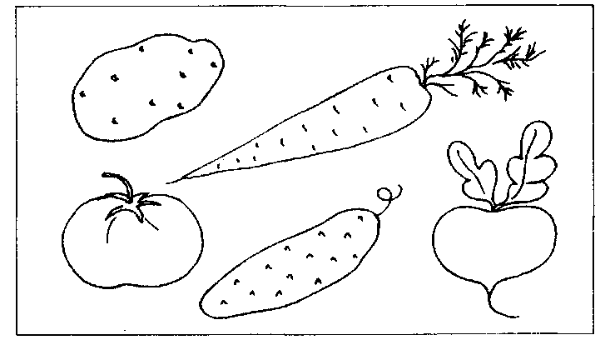
Ребёнок должен найти этот предмет и раскрасить его (заштриховать).

«Найди такой же»
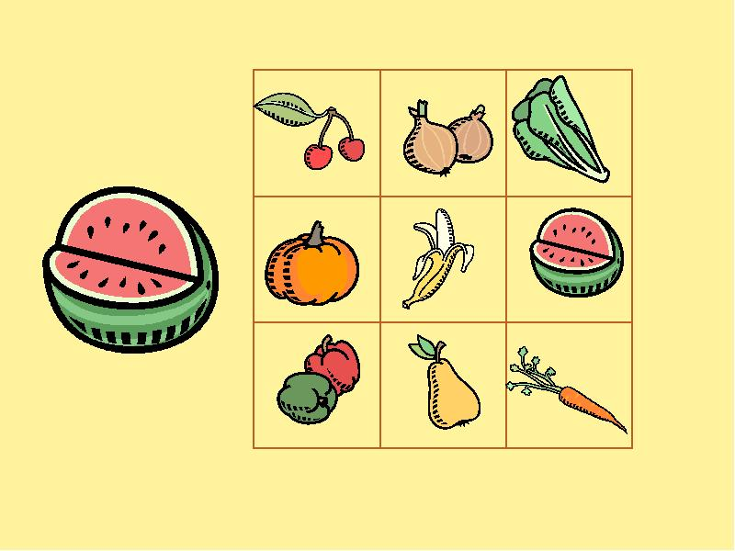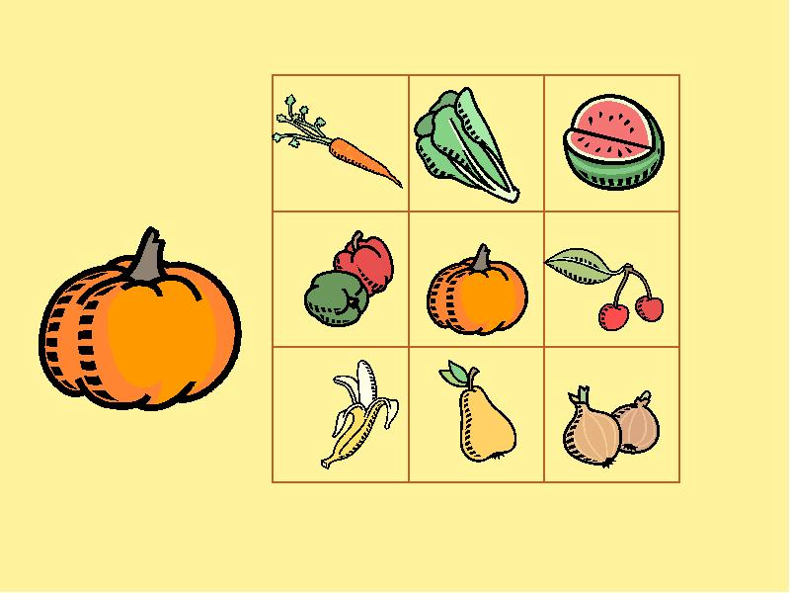

Эта игра учит сравнивать объекты по определенным признакам, способствует развитию логического мышления.

«Найди лишний предмет»
Ученик должен найти лишний предмет, который не подходит к остальным и объяснить, почему он лишний. Эта игра помогает развивать логическое мышление, обобщать, учит выделять главное , абстрагироваться.
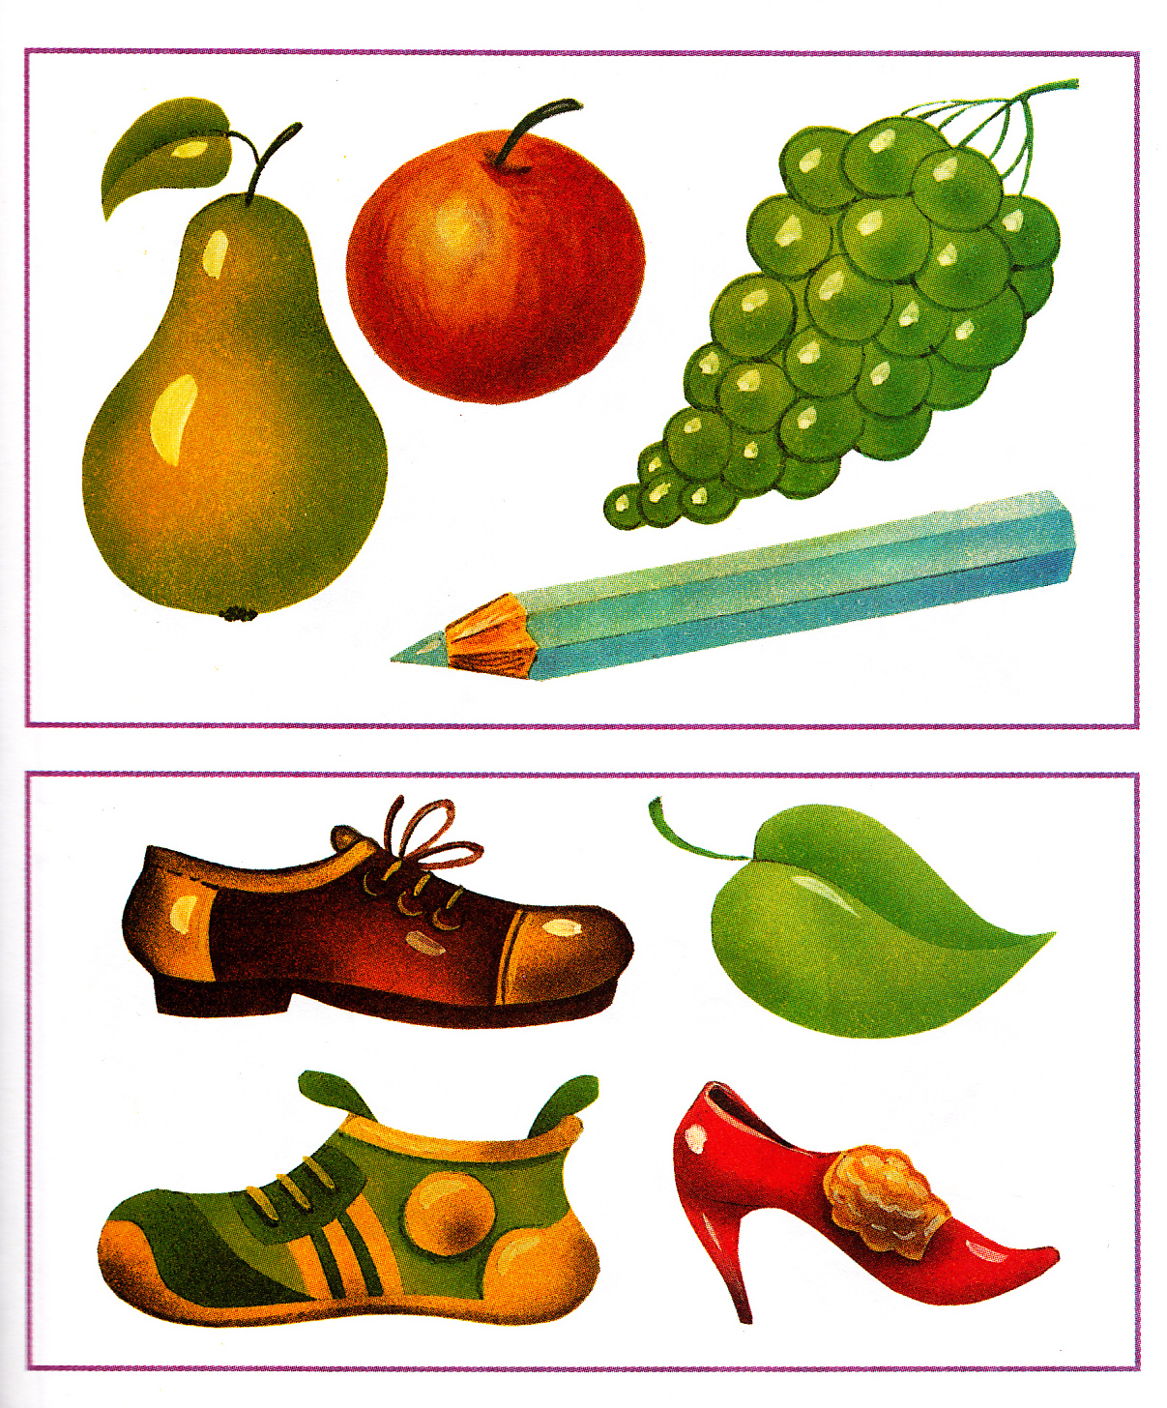

«Осенние листья»

Перед учеником раскладываем восемь - десять листьев с разных деревьев и различной окраски. Кладем под этот ряд листьев один лист и просим найти среди листьев точно такой же. Как правило, ученик не может с первого раза выполнить задание, поэтому повторяем попытку несколько раз.

«Сложи картинку»

Формируем у обучающихся сравнивать предметы или объекты. Для детей с легкой тяжестью интеллектуального нарушения подбираем картинки, разрезанные на 4-6 частей. Для детей с тяжелой степенью интеллектуального нарушения подбираем картинку, разрезанную на две части.

«Говори наоборот»

Предназначена для детей с: легкой степенью умственной отсталости; средней степенью отсталости. Все слова в игре подбираем одной части речи, например, прилагательные:
Большой – маленький, высокий – низкий, толстый – тонкий, черный – белый, горячий – холодный, пустой – полный, легкий – тяжелый, чистый – грязный, больной – здоровый, ребенок – взрослый, сильный – слабый, веселый – грустный, смелый – трусливый.
Для детей с интеллектуальными нарушениями необходимо антонимы иллюстрировать:
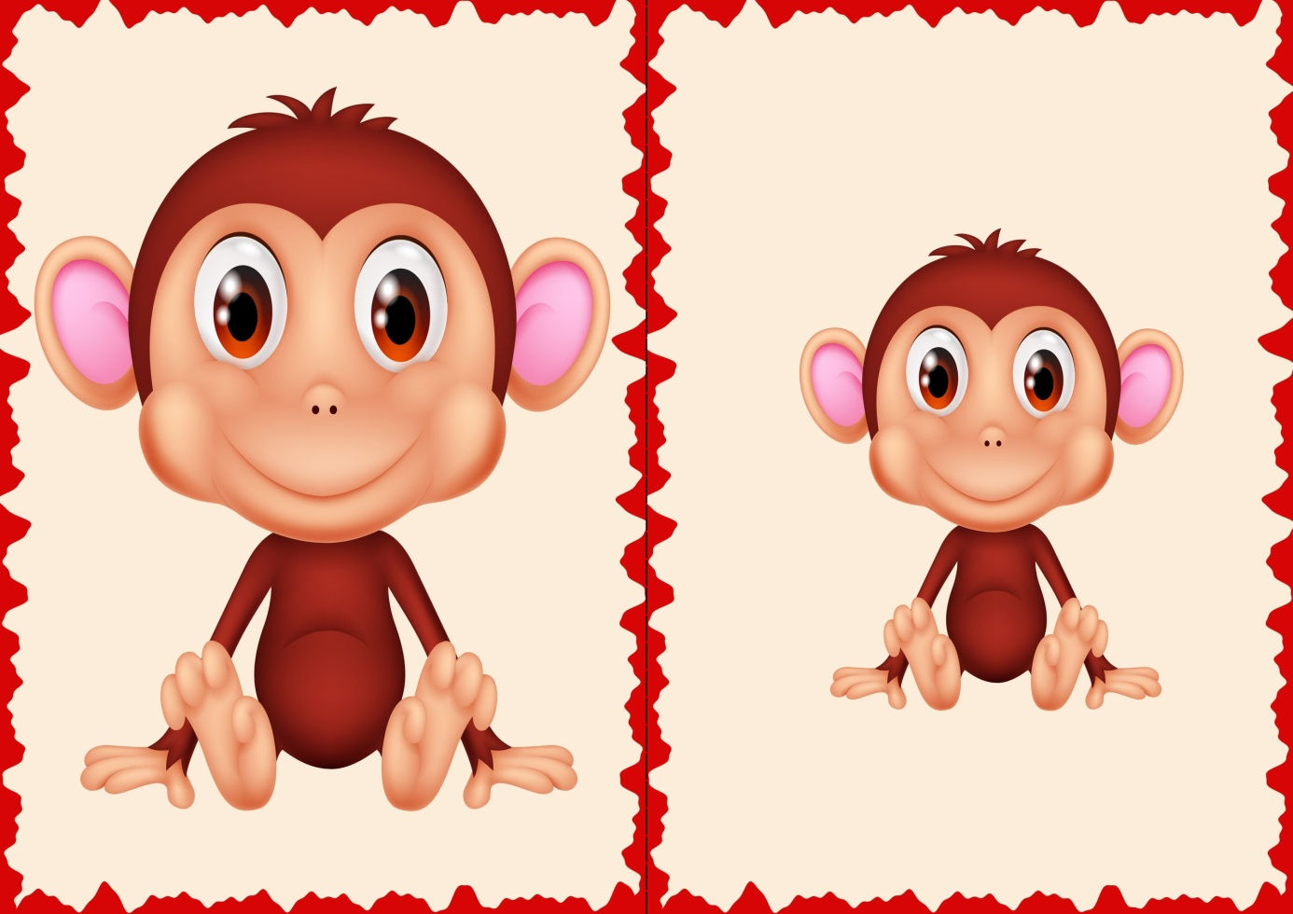 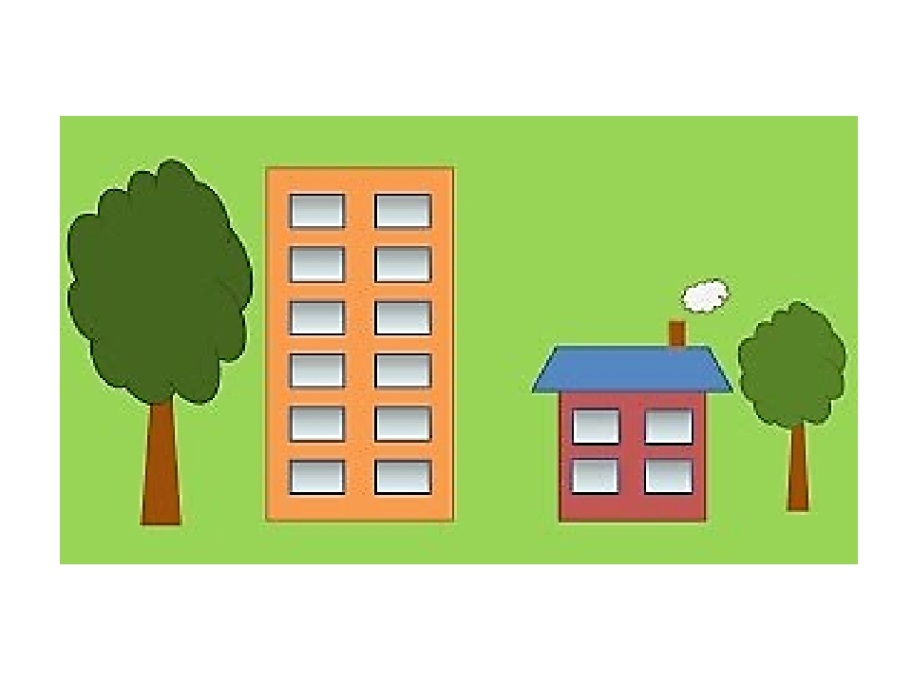
Большая – маленькая Низкий - высокий

«Любимая еда»

Развиваем мышление, речь, умение выделять в сравниваемых объектах признаки сходства и различия.
Для игры подбираются картинки с изображением животных и пищи для этих животных. Перед учеником раскладываются картинки с животными и отдельно картинки с изображением пищи, предлагаем ученику перед каждым животным положить его любимую еду.
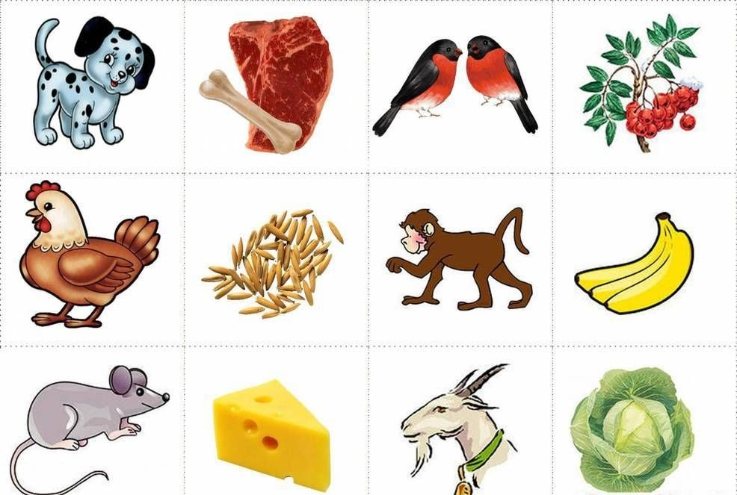

Для того, чтобы при неоднократном повторении игры, интерес у ученика к ней не пропал, меняем картинки, вводим новые предметы, наглядный материал.
Дидактические игры могут быть использованы на всех этапах обучения: от ознакомления до закрепления. Место и характер игры определяет сам учитель–логопед, учитывая возможности обучающегося, его работоспособность, заторможенность или возбудимость.

Итог мастер- класса.
- Уважаемые коллеги, я продемонстрировала вам вариативность использования в своей работе игровых методов и приёмов в работе с умственно отсталыми обучающимися. Используя в своей работе игровые технологии, могу с уверенностью сказать, что они оказывают положительное воздействие на речевое развитие детей, мышление, память, внимание, а так же поведение обучающегося на логопедическом занятии, повышается работоспособность, в итоге - улучшается качество образовательного процесса.
Благодарю вас за внимание, активное участие в мастер-классе. Я рада, если вы получили сегодня для себя что-то новое. Желаю вам творческих успехов в работе!

